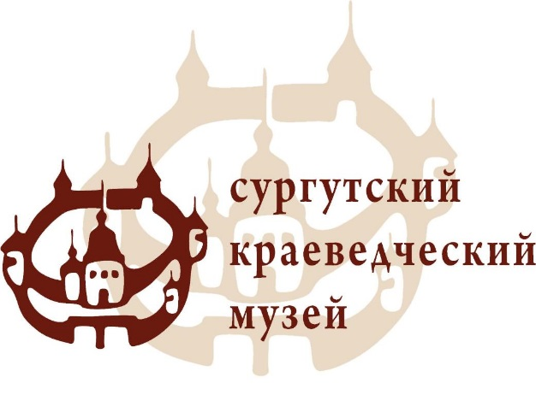
Информационное письмо «Музейный центр»,
ул. 30 лет Победы, 21/2,
тел. для справок: 51-68-20
сайт: www.skmuseum.ru

Уважаемые друзья!

Сургутский краеведческий музей приглашает вас 10 июня 2017г. в 10.00 ч. в Культурно-коммуникационный центр на открытие выставки «Перековка», посвященной 100-летию революции 1917 г. в России.
Данный выставочный проект, основанный на материалах фондовых коллекций Сургутского краеведческого музея, представляет ретроспективу основных событий из истории нашей страны и города Сургута первой половины XX века. В центре внимания выставки – судьбы отдельных людей и целых поколений, переживших великие потрясения и социальные эксперименты советской эпохи.
Термин «перековка», распространённый в СССР в 20-30-гг. служил для обозначения деятельности государства в деле морального и политического перевоспитания классово чуждых элементов (дворянства, царских чиновников, интеллигенции), деклассированных слоев населения и др.
Выставка раскрывает интересные исторические факты из жизни Сургута в начале XX века, в период установления Советской власти и Гражданской войны, крестьянского восстания, коллективизации и кулацкой ссылки, политических репрессий в 1930 - 1940-х гг., отражает участие сургутян в Великой Отечественной войне, их вклад в Победу и жизнь края в первое послевоенное десятилетие.
На открытие приглашены Глава города Сургута, представители Администрации и Думы города, Сургутская общественная организация лиц, пострадавших от политических репрессий «Наша память», широкая городская общественность.

Ждем вас по адресу: ул. 30 лет Победы, д.21/2, Музейный центр, I этаж.
Телефон для справок: 51-68-20, Шаймиева Лилия.

